HA Kévin – LY Jean-michel

Sociéte bnk



**IF02 : Modélisation pour la conception des SI**

Tuteur : **TIXIER Matthieu**  
Responsable : **LEWKOWICZ Myriam**

Table des matières

1 Introduction 3

2 Analyse du besoin 3

2.1 Organisation et cadrage de l’étude de la societe BNK 3

2.1.1 Hiérarchie 3

2.1.2 Les différents acteurs 5

2.1.3 Les différents comités 5

2.1.4 Les différents points à améliorer 6

2.1.5 Objectifs 6

2.2 Diagramme d’activite - Représentation du processus de travail BNK 7

2.2.1 Gestion des demandes de clients 7

2.2.2 Gestion des contrats 8

2.2.3 Gestion des suivis de fournisseurs 9

2.3 Diagramme des cas d’utilisation - Fonctionnalités proposées pour la gestion des fournisseurs 9

2.3.1 Gestion des demandes des clients 9

2.3.2 Gestion de la recherche des fournisseurs 10

2.3.3 Gestion des contrats 11

2.4 11

2.4.1 Gestion des suivis fournisseurs 12

2.5 Diagramme de séquence – Mise en œuvre des fonctionnalités 12

2.5.1 Détails de la « Gestion des demandes des clients » 13

2.5.2 Détails de la « Gestion de la recherche des fournisseurs » 21

2.5.3 Détails de la « Gestion des contrats » 27

2.5.1 Détails de la « Gestion des suivis des fournisseurs » 34

2.6 Modèle de sous-domaine – Modélisation statique du systeme d’information 37

2.6.1 Sous domaine de la gestion des demandes des clients 37

2.6.2 Sous domaine de la gestion des recherches de fournisseurs 37

2.6.3 Sous domaine de la gestion des suivis contrats 37

2.6.4 Sous domaine de la gestion des suivis fournisseurs 37

3 Conception du nouveau systeme d’information 37

3.1 Diagramme de classe – termes du domaine 37

3.1.1 Terme du sous domaine de la gestion des demandes des clients 37

3.1.2 Terme du sous domaine de la gestion des recherches de fournisseurs 38

3.1.3 Terme du sous domaine de la gestion des contrats 38

3.2 Diagramme d’états-transitions – évolution des objets métiers 38

3.2.2 Evolution de l’objet « Annonce » 39

3.2.3 Evolution de l’objet « Contrat» 40

3.2.4 Evolution de l’objet « Ticket d’entretien» 41

3.2.5 Evolution de l’objet « Compte rendu» (Pas encore sur à voir si c’est judicieux) 41

4 Conclusion 41

# Introduction

Dans le cadre de notre cursus ingénieur et de l’UV modélisation pour la conception des systèmes d’information, nous avons été chargé d’analyser le contexte organisationnel du groupe BNK et mettre en place des améliorations du système d’information. En effet, nous avions comme objectifs d’apporter de la rigueur à la gestion de leurs fournisseurs pour leur activité et au suivis du recrutement de ces derniers. Le but principal était d’introduire une réelle démarche qualité et un suivis rigoureux à travers un système d’information plus efficace et qui corresponde parfaitement aux attentes des employés de l’entreprise. Après avoir présenter l’entreprise et ses acteurs, nous exposerons, à l’aide de multiples diagrammes UML, l’analyse que nous avons faite des besoins exprimés par la maitrise d’ouvrage ainsi que des failles de son fonctionnement. Par la suite nous présenterons les principes de fonctionnement du système d’information que nous proposerons ainsi que les différentes méthodes qualité qui y sont incluses pour une meilleure productivité du système. En dernier lieu, nous entrerons plus en détail dans la conception des composantes du nouveau système d’information.

# Analyse du besoin

## Organisation et cadrage de l’étude de la societe BNK

### Hiérarchie

Ce projet se déroule au sein du service commercial pour la gestion de ses fournisseurs.

Afin de mieux visualiser la hiérarchie et l’organisation de la société BNK, nous avons réalisé un organigramme :

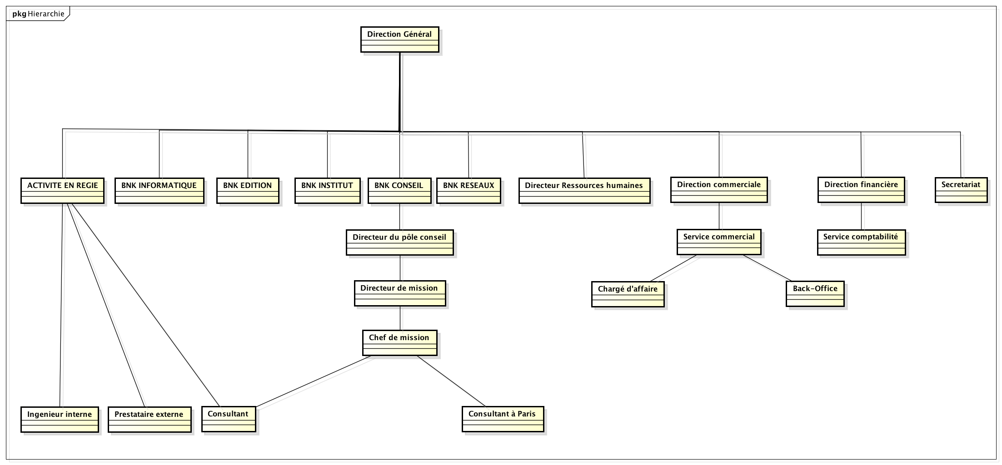

#### Organigramme

### Les différents acteurs

La première étape dans ce projet a été de comprendre clairement le fonctionnement de la société BNK afin de mener de la manière la plus efficace notre étude. Pour cela, nous avons dans un premier temps relevé les différents acteurs qui agissent dans la partie de l’entreprise qui nous intéresse.

Voici les différents acteurs que nous avons isolés :

* Le service commercial
  + Chargé d’affaire
  + Back-office
* Les fournisseurs
* Les clients
* Le service de comptabilité

Parmi ces différents acteurs, c’est le chargé d’affaire du service commercial qui est la maîtrise d’ouvrage (la MOA). Effectivement, c’est son rôle d’assurer l’évolution de ce projet puisque c’est lui qui gère majoritairement, la gestion des fournisseurs. Dans le cadre de notre sujet, nous considérons que la tâche qui nous est confiée en tant que maîtrise d’œuvre (la MOE) appartient au département développement (BNK INFORMATIQUE).

Actuellement, nous n’avons pas de solution logicielle pour mener à bien cette gestion des fournisseurs. Effectivement, une suite bureautique et des serveurs de partage de documents ne suffisent pas pour garantir une qualité optimale.

### Les différents comités

Pour mener à bien ce projet, quelques comités devront être formés et se réunir tout au long de l’analyse et de la conception. Les différents comités à former et qui devront se réunir tout au long de ce projet sont les suivants :

* Le comité de pilotage : Celui-ci comprend un représentant de la MOA (Chargé d’affaire), la MOE (membre du département de développement) puis un membre du back-office. Ce comité nous permettra de nous assurer que le chargé d’affaire est en accord avec notre travail réalisé au cours de différents jalons. Nous avons pris la décision d’inviter un membre du back-office à chacun des comités de pilotage. Cela nous permettra de nous assurer, lors des passages des différents jalons, que le chargé d’affaire et le back office soient en accord puisqu’ils travaillent ensemble.
* Le comité technique : Celui-ci comprend la MOE (nous), responsable de la DSI, le représentant des utilisateurs (Chargé d’affaire). Ce comité se réunira plusieurs fois entre les jalons. Il nous permettra de discuter avec le représentant des utilisateurs si l’avancement du projet correspond bien à leur attente.
* Le comité d’utilisateur : Ce comité regroupe les différents utilisateurs du système d’information et le représentant des utilisateurs (Charge d’affaire, back-office et la comptabilité). Le comité d’utilisateur se réunira au début du projet et à la fin. Dans le premier cas, cela nous permettra d’isoler les attentes des utilisateurs. La deuxième réunion sera une présentation du nouvel outil.

Pour la suite du projet, nous posons l’hypothèse que ces réunions seront toutes validées durant l’avancement du projet.

### Les différents points à améliorer

* Procédures écrites manquantes pour la gestion des fournisseurs.
* Outils hétérogènes et non intégrés utilisés dans cette gestion.
* Les relations des fournisseurs avec leurs contrats ne sont pas complètes.
* La négociation financière avec les fournisseurs n’est pas centralisée, il n’y a pas de politique de sous-traitance définie.

### Objectifs

Apporter de la rigueur à l’activité de gestion des fournisseurs :

* Améliorer la recherche d’un fournisseur de prestations de services
* Etablir un contrat type avec les fournisseurs
* Mettre en place un suivi des contrats et des fournisseurs
* Instaurer une BDD pour archiver les contrats

## Représentation du processus de travail BNK

Avant de commencer la conception d’un nouveau système d’information (le SI), il est très important pour nous de connaître le fonctionnement de l’entreprise. En effet, c’est de cette manière que nous pourrons connaître les réels besoins de BNK. Nous avons divisé la couverture fonctionnelle du SI actuel en 3 parties. La gestion des demandes de clients, la gestion des contrats entre les clients et les fournisseurs et le suivis des fournisseurs par la comptabilité.

### Gestion des demandes de clients

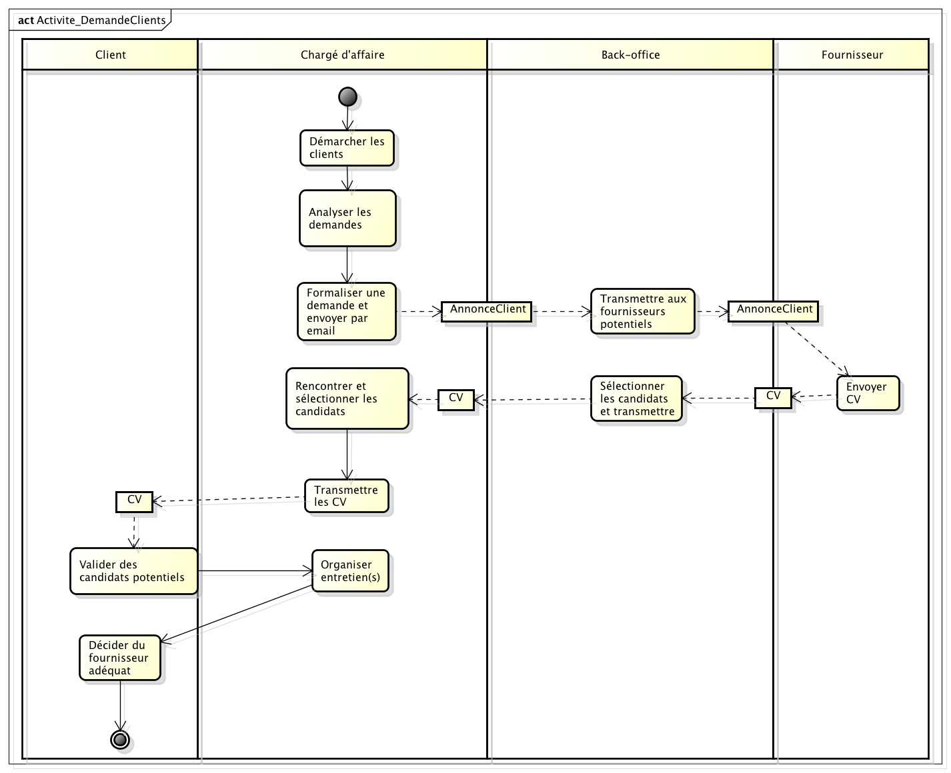Pour ce premier diagramme, nous nous sommes penchés sur l’étude des demandes des clients dans l’entreprise actuellement pour améliorer la recherche d’un fournisseur de prestations de services.

#### Diagramme d’activité des demandes des clients

### Macintosh HD:Users:jean-michelly:Projets:Activite_GestionContrat.pngGestion des contrats

#### Diagramme d’activité de la gestion des contrats

### Gestion des suivis de fournisseurs

CEST BON

## Fonctionnalités proposées pour la gestion des fournisseurs

### Macintosh HD:Users:jean-michelly:Projets:Diagrammes cas d'utilisation:CU_DemandesClients.pngGestion des demandes des clients

#### Diagramme des cas d’utilisation des demandes des clients

### Gestion de la recherche des fournisseurs

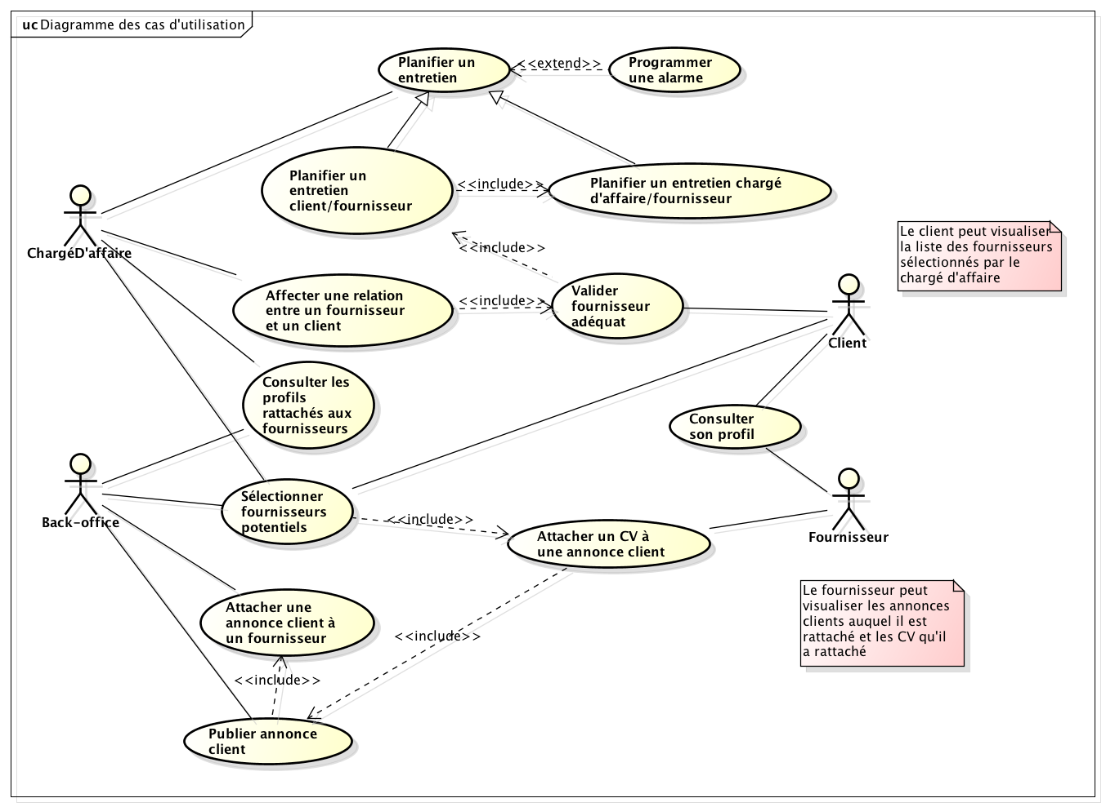

#### Diagramme des cas d’utilisation de la recherche des fournisseurs

### Macintosh HD:Users:jean-michelly:Projets:Diagrammes cas d'utilisation:CU_GestionContrats.pngGestion des contrats

## 

### Gestion des suivis fournisseurs

CEST BON

## Mise en œuvre des fonctionnalités

Pour chacun de ces diagrammes, l’authentification est nécessaire pour réaliser les scénarios mais pour clarifier au mieux, nous avons préféré éviter de surcharger ces diagrammes avec un fragment « Ref vers Authentification »

* Authentifier un utilisateur :

Titre : Authentifier un utilisateur

Acteur principal : Actor0 peut être le chargé d’affaire, le client, le fournisseur ou le back-office

Objectifs : Distinguer les accès entre les différents types d’utilisateur

Pré-conditions : L’utilisateur possède un compte stocké dans la base de données

Post condition : L’utilisateur est connecté et peut donc accéder à ses différentes fonctionnalités.

Flot d’évènements :

1. L’utilisateur clique sur le bouton « S’authentifier »
2. La page d’authentification s’affiche
3. L’utilisateur rentre son login et son password
4. L’utilisateur valide son identification
5. Le système accède à la table « Account » dans la base de données et valide que l’authentification est correcte
6. L’utilisateur est connecté et renvoyer sur la page d’accueil comportant ses différentes fonctionnalités

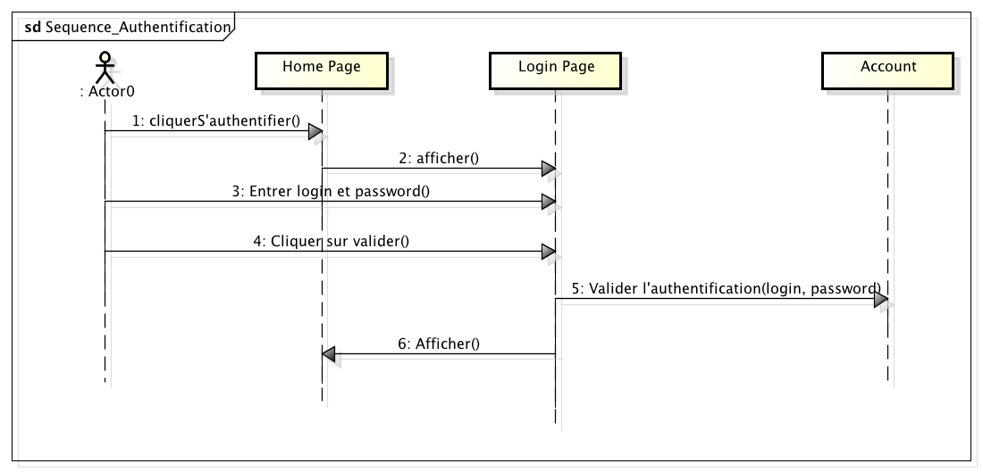

### Détails de la « Gestion des demandes des clients »

* Ajouter un client :

Titre : Ajouter un client

Acteur principal : Chargé d’affaire

Acteur secondaire :

Objectifs : Référencer les clients

Pré-conditions : Le client a formulé un besoin

Post-conditions : Le chargé d’affaire associe sa demande

Exigences non fonctionnelles :

Flot d’évènements :

1. Le chargé d’affaire clique sur le bouton « Ajouter un client »
2. Le chargé d’affaire remplit un formulaire avec les informations du client
   1. Le type de client n’existe pas, le chargé d’affaire créé un nouveau type de client
   2. Le client existe déjà dans la base, le système envoie une notification
3. Le client a été ajouté dans le système

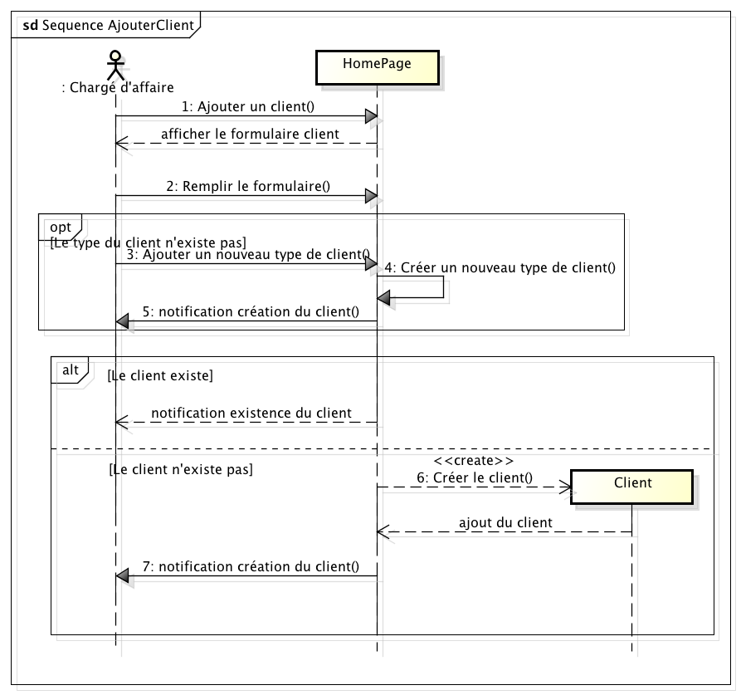

* Editer un client :

Titre : Editer un client

Acteur principal : Chargé d’affaire

Acteur secondaire :

Objectifs : Modifier les informations du client

Pré-conditions : Le client existe déjà dans le système

Post-conditions : Les informations du client ont été mises à jour

Exigences non fonctionnelles :

Flot d’évènements :

1. Le chargé d’affaire clique sur le bouton « Editer un client »
2. Le chargé d’affaire sélectionne les informations du client à modifier
3. 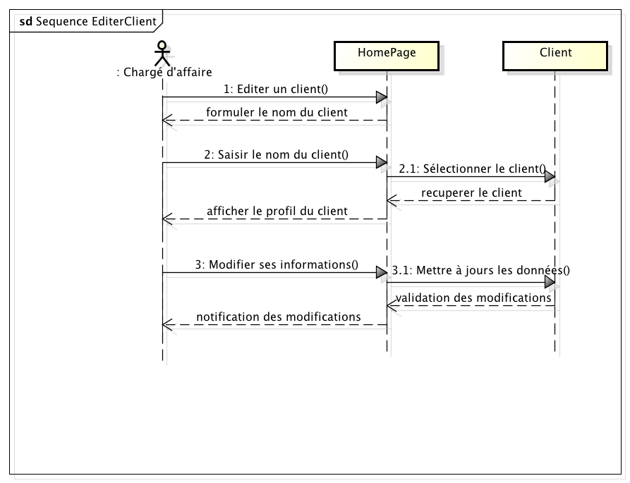Le profil du client a été modifié dans le système

* Consulter son profil :

Titre : Consulter son profil

Acteur principal : Client

Acteur secondaire :

Objectifs : Consulter ses informations

Pré-conditions : Le client existe déjà dans le système

Post-conditions : Le client consulte ses informations

Exigences non fonctionnelles :

Flot d’évènements :

1. Le client clique sur le bouton « Profil »
2. Le système cherche son profil dans la base
3. Le client consulte ses informations

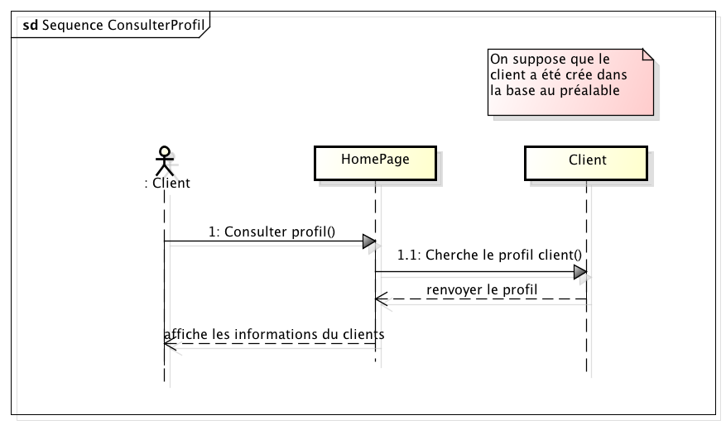

* Attacher une annonce :

Titre : Attacher une annonce à un client

Acteur principal : Chargé d’affaire

Acteur secondaire : Client

Objectifs : Associer la demande du client avec son profil

Pré-conditions : Le client a émis un besoin et a été crée dans le système

Post-conditions : Le chargé d'affaire présente les fournisseurs potentiels

Flots d'évènements :

1. Le chargé d’affaire clique sur le bouton attacher une annonce
2. Le système recherche l’annonce dans sa base
   1. L’annonce n’existe pas, le chargé d’affaire la créer
3. Le chargé d’affaire sélectionne le client pour lequel il veut attacher l’annonce
4. Le système valide l’association

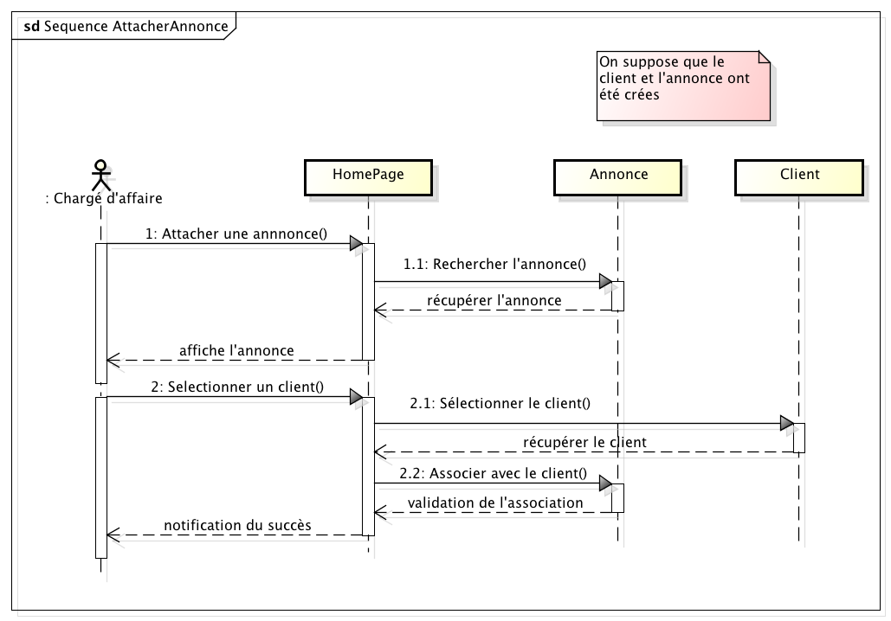

* Publier une annonce :

Titre : Publier une annonce cliente

Acteur principal : Chargé d’affaire

Acteur secondaire :

Objectifs : Formaliser la demande du client

Pré-conditions : Le client a émis un besoin

Post-conditions : Les fournisseurs peuvent consulter l’annonce

Flots d'évènements :

1. Le chargé d'affaire clique sur le bouton publier une annonce
2. Le système renvoi un formulaire
3. Le chargé d’affaire remplit avec les besoins du client
4. Le système publie l’annonce du client

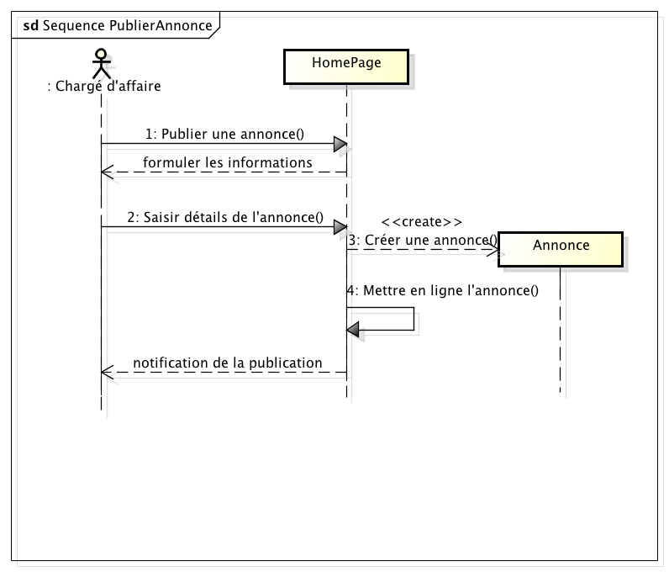

* Editer une annonce :

Titre : Editer une annonce cliente

Acteur principal : Chargé d’affaire

Acteur secondaire :

Objectifs : Modifier la demande du client

Pré-conditions : L’annonce a été associé à un client

Post-conditions : Le client peut voir ses nouveaux besoins

Flots d'évènements :

1. Le chargé d'affaire clique sur le bouton éditer une annonce
2. Le système interroge le chargé d’affaire sur l’annonce de quel client qu’il souhaite modifier
3. Le chargé d'affaire sélectionne le client
4. Le système affiche le profil du client et son annonce
5. Le chargé d’affaire modifie l’annonce
6. Le chargé d’affaire enregistre ses modifications
7. Le système met à jour le profil du client et l’annonce

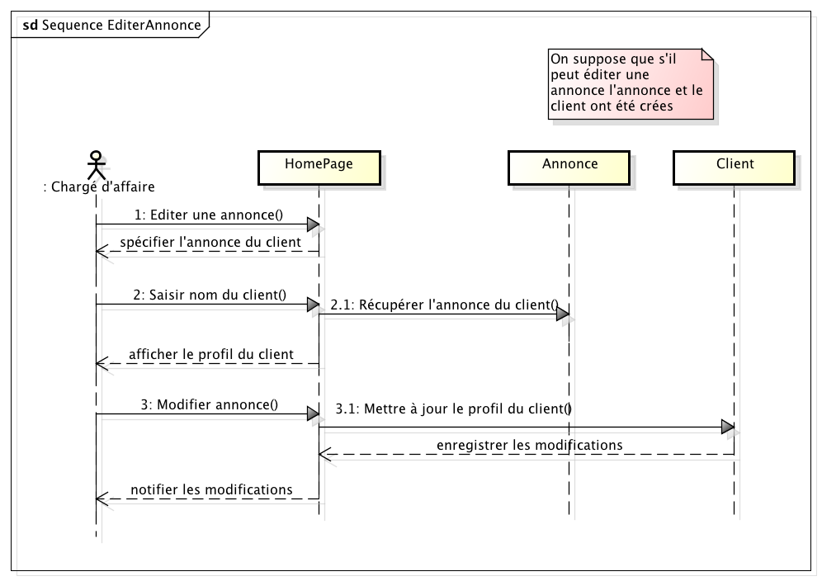

* Valider une annonce :

Titre : Editer une annonce cliente

Acteur principal : Client

Acteur secondaire :

Objectifs : Le client donne son accord pour la publication de l’annonce

Pré-conditions : Le client doit s’authentifier

Post-conditions : Le client est associé avec son annonce

Flots d'évènements :

1. Le client consulte son profil
2. Le client valide une annonce
3. Le système notifie le client de la validation

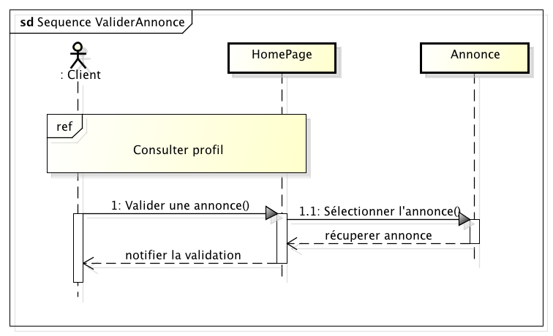

### Détails de la « Gestion de la recherche des fournisseurs »

* Planifier un entretien :

Titre : Planifier un entretien

Acteur principal : Chargé d’affaire, client, fournisseur, planning, ticket d’entretien

Acteur secondaire :

Objectifs : Référencer les entretiens

Pré-conditions : Le client à sélectionner les fournisseurs potentiels

Post-conditions : Le planning comporte le ticket d’entretien

Flots d'évènements :

1. Le chargé d’affaire clique sur le bouton « Planifier un entretien »
2. Le système affiche un formulaire
3. Il sélectionne un client
4. Il sélectionne un fournisseur ou lui même
5. Il saisie les informations correspondant à l’entretien
6. Il clique sur « créer un ticket entretien »
7. 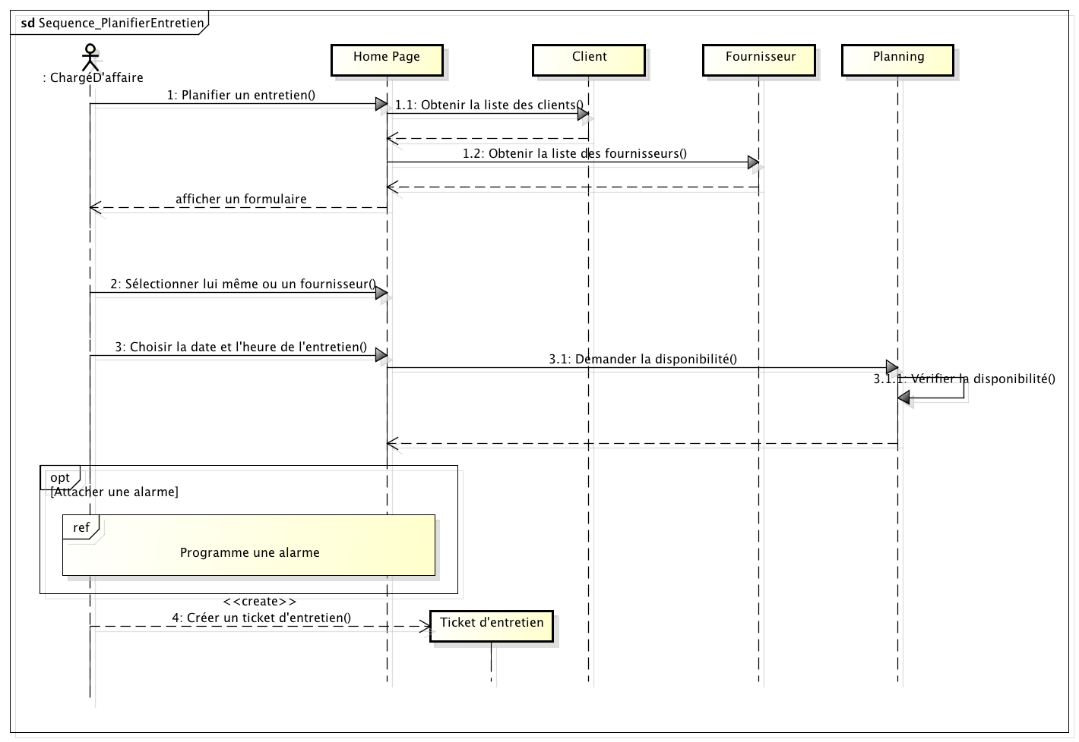Le système envoie une notification

* Affecter une relation entre un fournisseur et un client:

Titre : Affecter une relation entre un fournisseur et un client

Acteur principal : Chargé d’affaire, client, fournisseur

Acteur secondaire :

Objectifs : Référencer les différentes collaborations à n’importe quel moment dans l’entreprise

Pré-conditions : Le client a validé le fournisseur adéquat

Post-conditions : Le client et le fournisseur peuvent s’échanger des informations à travers le logiciel

Flots d'évènements :

1. Le chargé d’affaire clique sur le bouton « Affecter une relation entre un client et un fournisseur »
2. Le système renvoie un formulaire
3. Il sélectionne un client
   1. Si un fournisseur est en attente de validation et la liste est vide et la date est supérieure à la date limite alors contacter le client
4. Il sélectionne un fournisseur
5. 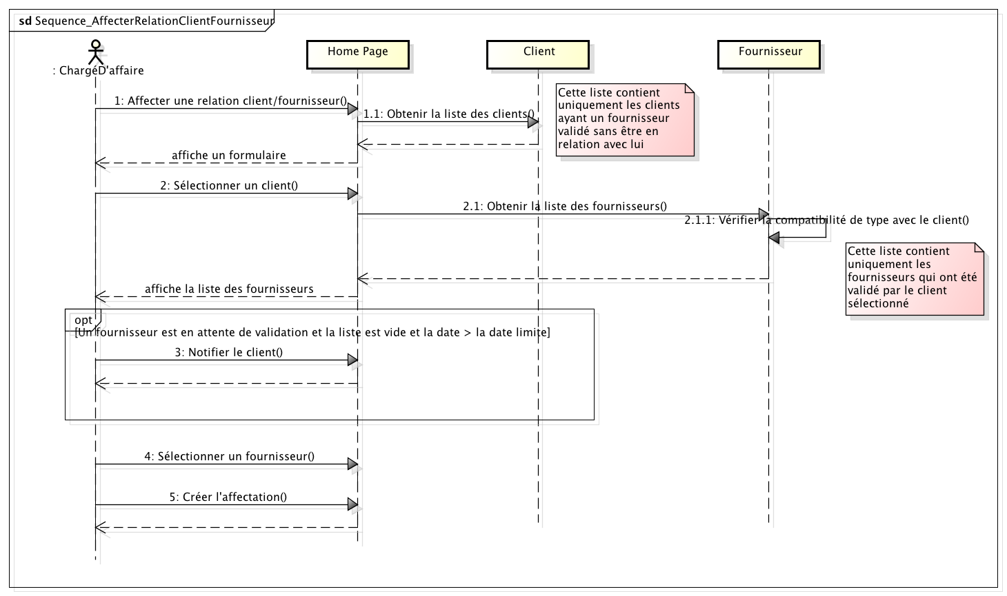Le chargé d’affaire clique sur le bouton « Créer l’affectation »

* Valider un fournisseur adéquat:

Titre : Valider un fournisseur adéquat

Acteur principal : Client, fournisseur

Acteur secondaire :

Objectifs : Valider un fournisseur adéquat

Pré-conditions : Le back-office et le chargé d’affaire ont sélectionné des fournisseurs potentiels

Post-conditions : Le chargé d’affaire peut affecter une relation client/fournisseur

Flots d'évènements :

1. Le client clique sur le bouton « Valider un fournisseur »
2. Le système affiche la liste des fournisseurs
3. Le client sélectionne un fournisseur
4. 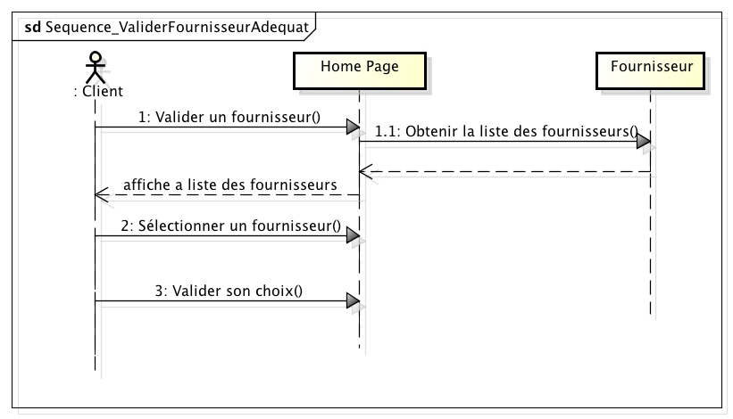Il valide son choix

* Attacher une annonce client à un fournisseur :

Un client peut avoir plusieurs annonces

Titre : Attacher une annonce client à un fournisseur

Acteur principal : Back-office, client, fournisseur

Acteur secondaire :

Objectifs : Publier l’annonce à tous les fournisseurs attachés

Pré-conditions : Le fournisseur doit être du même type que le client

Post-conditions : Les fournisseurs attachés peuvent consulter l’annonce

Flots d'évènements :

1. Le back-office clique sur le bouton « Attacher une annonce client à un fournisseur »
2. Il sélectionne un client
3. Il sélectionne une annonce
4. Il sélectionne le(s) fournisseur(s)
5. 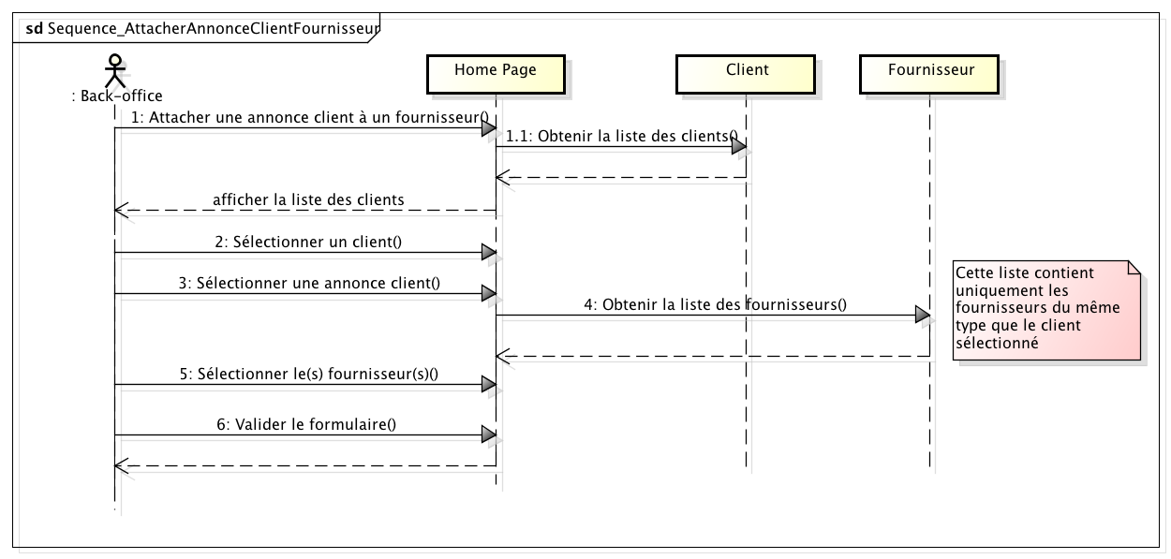Il valide le formulaire

* Publier une annonce client :

Titre : Publier une annonce client

Acteur principal : Annonce, fournisseur

Acteur secondaire :

Objectifs : Alerter tous les annonceurs attachés à l’annonce

Pré-conditions : L’annonce est attaché à au moins 1 fournisseur

Post-conditions : Les fournisseurs peuvent visualiser l’annonce

Flots d'évènements :

1. Le back-office clique sur le bouton « Publier une annonce client »
2. Il sélectionne une annonce client
3. Il valide la publication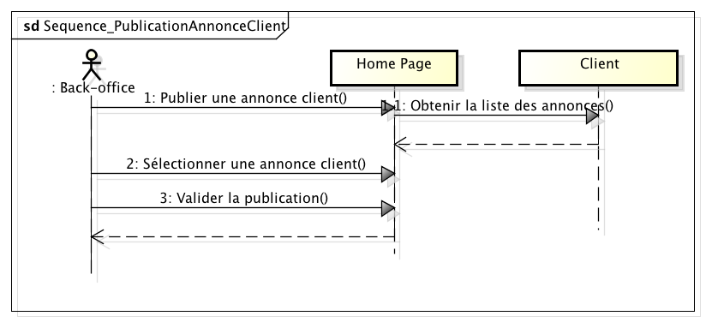

* Attacher un CV à une annonce client :

Titre : Attacher un CV à une annonce client

Acteur principal : Fournisseur, cv, annonce

Acteur secondaire :

Objectifs : Créer une liste de fournisseurs intéressés par l’annonce

Pré-conditions : L’annonce a été publiée

Post-conditions : Le client peut visualiser les fournisseurs potentiels et intéressés par l’annonce

Flots d'évènements :

1. Le fournisseur clique sur le bouton « Attacher un CV à une annonce client »
2. Il choisit l’annonce client
3. Il joint son CV
4. 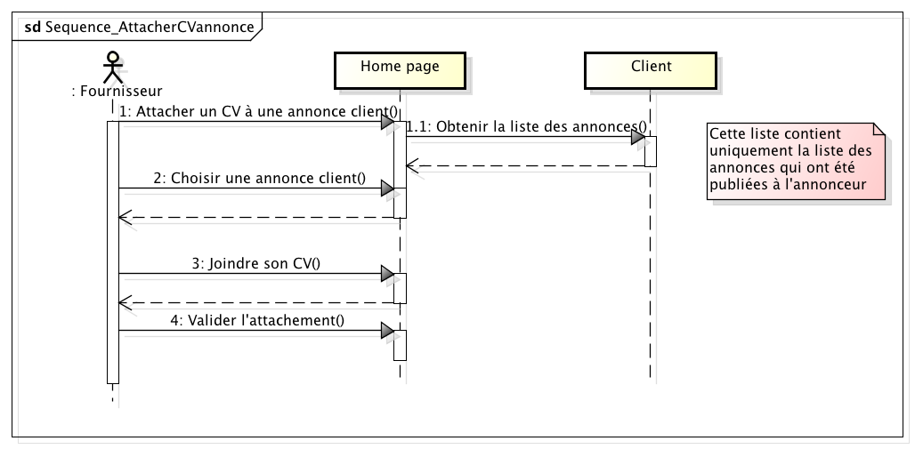Il valide l’attachement

### Détails de la « Gestion des contrats »

* Etablir un contrat type :

Titre : Etablir un contrat type

Acteur principal : Chargé d’affaire

Acteur secondaire :

Objectifs : Avoir un modèle de référence pour éviter les incohérences et incomplétudes

Pré-conditions : Avoir un minimum d’informations

Post-conditions : Créer un contrat à partir de ce contrat type

Flots d'évènements :

### Le chargé d’affaire clique sur le bouton « Etablir un contrat type »

1. Il saisie les informations
2. Il valide le contrat

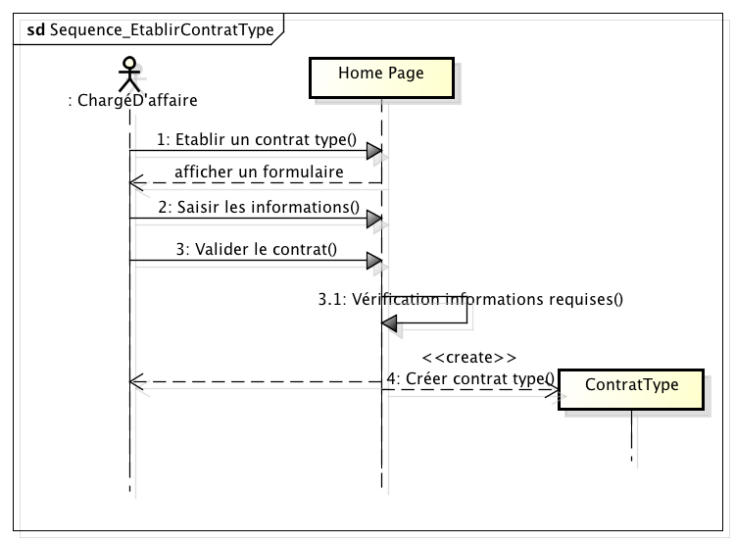

* Editer un contrat type :

Titre : Editer un contrat type

Acteur principal : Chargé d’affaire

Acteur secondaire :

Objectifs : Modifier un contrat type déjà existant

Pré-conditions : Avoir établi un contrat type

Post-conditions : Le contrat type a été mis à jour

Flots d'évènements :

1. Le chargé d’affaire clique sur le bouton « Editer un contrat type »
2. Il sélectionne un contrat type
3. Il modifie les informations souhaitées
4. Il valide le contrat

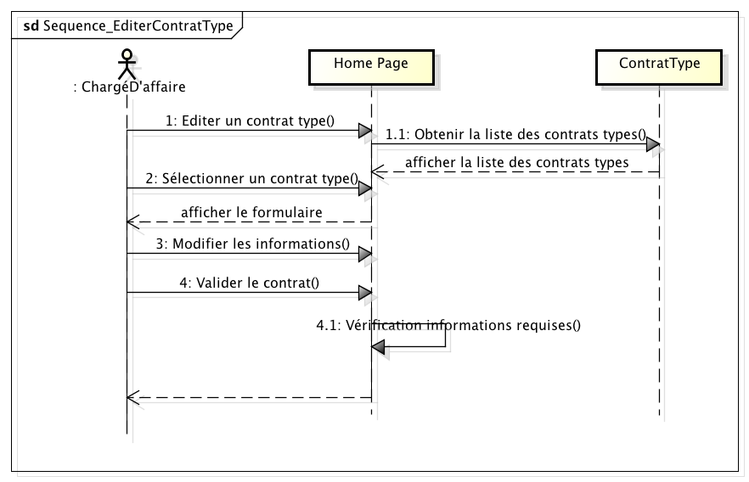

* Créer un contrat :

Titre : Créer un contrat

Acteur principal : Chargé d’affaire

Acteur secondaire :

Objectifs : Formaliser légalement des exigences à respecter

Pré-conditions : Avoir au moins un contrat type

Post-conditions : Le contrat est plus complet qu’un contrat type

Flots d'évènements :

### Le chargé d’affaire clique sur le bouton « Créer un contrat »

### Il sélectionne un contrat type

1. Il complète le contrat
2. Il valide le contrat

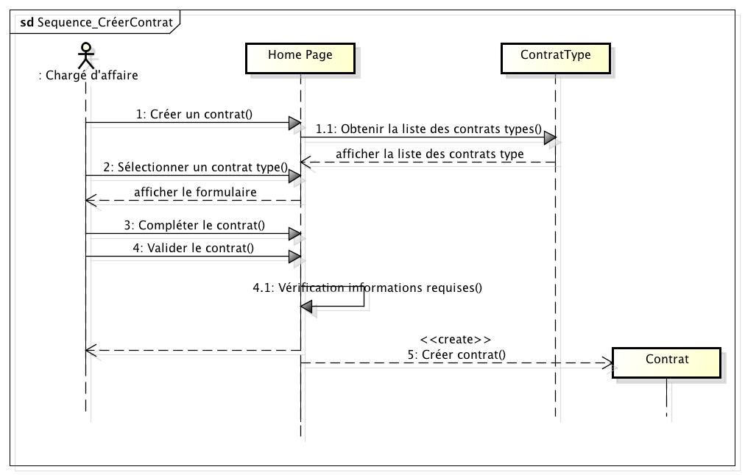

* Attacher un contrat :

Titre : Attacher un contrat

Acteur principal : Chargé d’affaire

Acteur secondaire :

Objectifs : Savoir les contrats rattachés aux partenaires

Pré-conditions : Avoir créé un contrat ou contrat type

Post-conditions : En sélectionnant le partenaire, on peut visualiser le contrat

Flots d'évènements :

### Le chargé d’affaire clique sur « Attacher un contrat »

1. Il sélectionne le type de partenaire
2. Il sélectionne le partenaire
3. Il sélectionne le contrat ou le contrat type
4. Il valide l’attachement

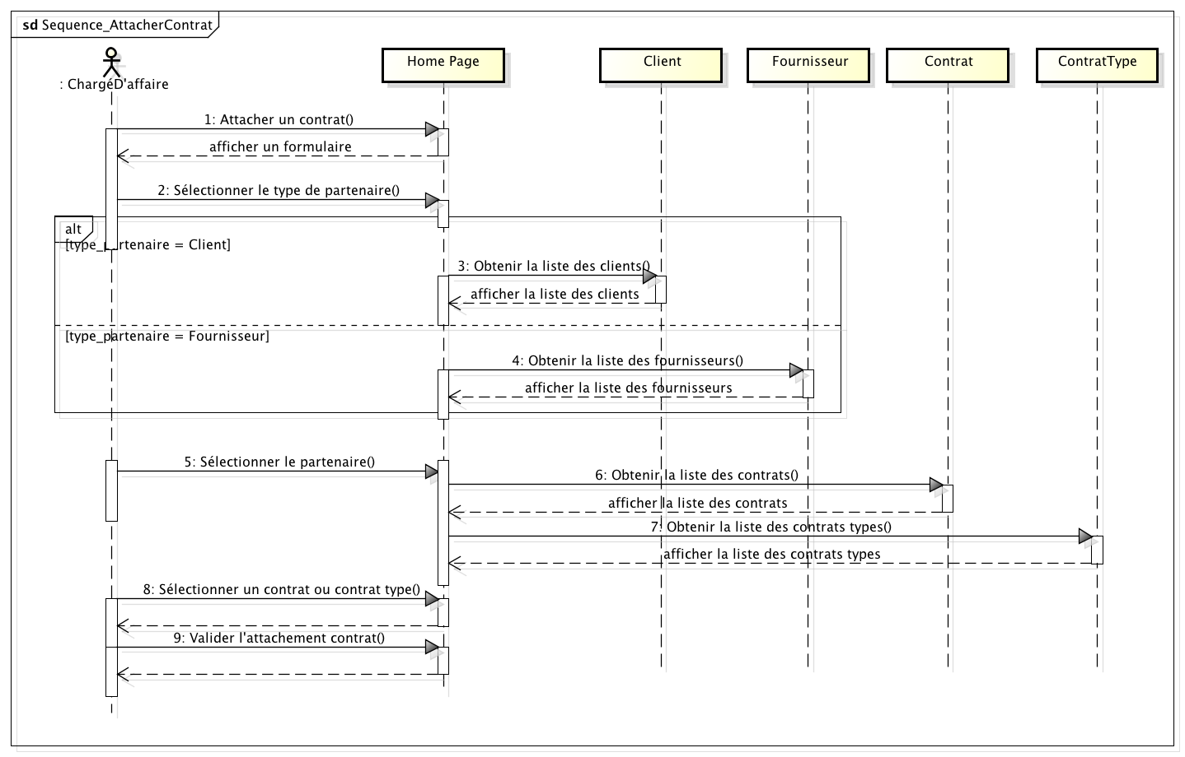

* Ajouter des contrats au référentiel:

Cette fonctionnalité permet essentiellement de distinguer les contrats validés pour l’affectation des différentes collaborations.

Titre : Ajouter des contrats au référentiel

Acteur principal : Chargé d’affaire

Acteur secondaire :

Objectifs : Isoler les contrats validés et signés dont l’activité est en cours

Pré-conditions : Le partenaire a signé le contrat qui lui été attaché

Post-conditions : Le contrat est visible dans le référentiel

Flots d'évènements :

1. Le chargé d’affaire clique sur le bouton « Ajouter des contrats au référentiel »
2. Il sélectionne un contrat
3. Il valide

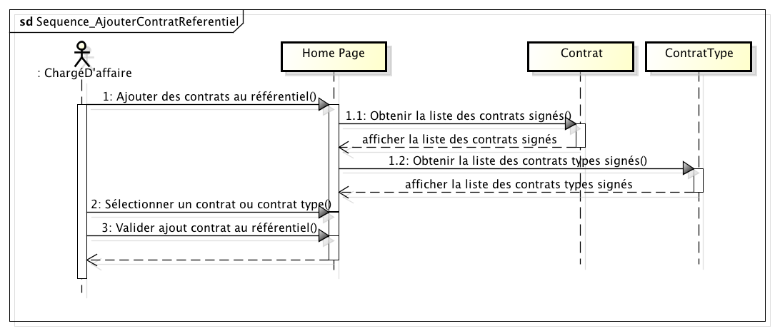

* Affecter une relation entre un fournisseur et un client :

Titre : Affecter une relation entre un fournisseur et un client

Acteur principal : Chargé d’affaire

Acteur secondaire :

Objectifs : Référencer les différentes collaborations et établir des liaisons entre chacune

Pré-conditions : Le fournisseur et le client doivent avoir un contrat dans le référentiel

Post-conditions : Visualiser la collaboration et permettre une liaison entre le client et le fournisseur

Flots d'évènements :

1. Le chargé d’affaire clique sur le bouton « Affecter une relation entre un fournisseur et un client »
2. Il sélectionne un type de collaboration
3. Il sélectionne un client
4. Il sélectionne un fournisseur
5. Il valide la relation

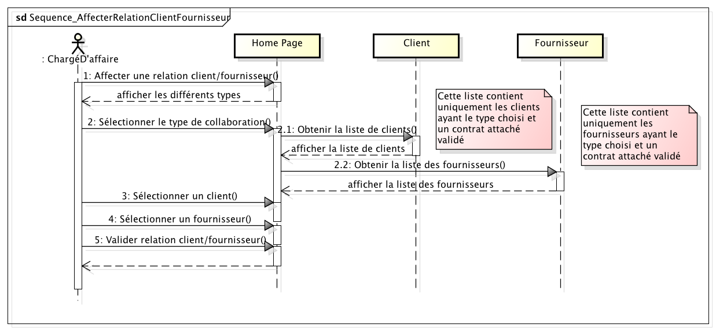

* Supprimer un contrat au référentiel :

Titre : Supprimer un contrat au référentiel

Acteur principal : Chargé d’affaire

Acteur secondaire :

Objectifs : Garder dans le référentiel uniquement les contrats dont la mission n’est pas terminée

Pré-conditions : Le contrat est dans le référentiel et la mission est terminée

Post-conditions : Le contrat n’est plus visible dans le référentiel

Flots d'évènements :

1. Le chargé d’affaire clique sur le bouton « Supprimer un contrat au référentiel »
2. Il sélectionne un contrat
3. Il valide la suppression

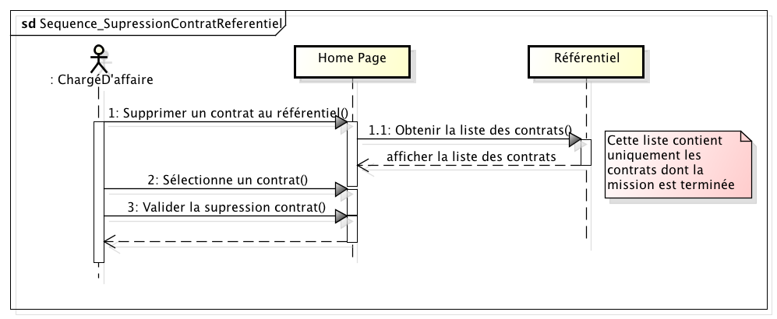

### Détails de la « Gestion des suivis des fournisseurs »

* Ajouter un compte rendu mensuel au suivi d’activité

Titre : Ajouter un compte rendu mensuel au suivi d’activité

Acteur principal : Comptabilité

Acteur secondaire :

Objectifs : Suivre l’activité du fournisseur

Pré-conditions : Le fournisseur a commencé sa mission

Post-conditions : La comptabilité peut comparer avec la facture du fournisseur

Flots d'évènements :

1. La comptabilité clique sur le bouton « Ajouter un compte rendu »
2. La comptabilité renseigne le nom du fournisseur
3. Le système renvoi le suivi d’activité correspondant au fournisseur renseigné
4. La comptabilité met à jour le suivi d’activité avec le compte rendu mensuel

* Visualiser une facture

Titre : Visualiser une facture

Acteur principal : Comptabilité

Acteur secondaire :

Objectifs : Comparer la facture avec le suivi d’activité

Pré-conditions : Le fournisseur a terminé sa mission

Post-conditions : La comptabilité règle la facture du fournisseur

Flots d'évènements :

1. La comptabilité clique sur le bouton « Visualiser une facture »
2. La comptabilité renseigne le nom du fournisseur
3. Le système renvois la facture correspondante au fournisseur renseigné

* Enregistrer une facture

Titre : Enregistrer une facture

Acteur principal : Comptabilité

Acteur secondaire :

Objectifs : Garder une trace du paiement du fournisseur

Pré-conditions : Le fournisseur a envoyé sa facture

Post-conditions : La comptabilité clôture la mission du fournisseur

Flots d'évènements :

1. La comptabilité clique sur le bouton « Enregistrer une facture »
2. La comptabilité renseigne le nom du fournisseur
3. Le système renvois la facture correspondante au fournisseur renseigné

* Envoyer un compte rendu mensuel

Titre : Envoyer un compte rendu mensuel

Acteur principal : Fournisseur

Acteur secondaire :

Objectifs : Remonter les activités du fournisseur

Pré-conditions : Le fournisseur a commencé sa mission

Post-conditions : La comptabilité ajoute au suivi d’activité

Flots d'évènements :

1. Le fournisseur clique sur le bouton « Envoyer un compte rendu mensuel»
2. Le
3. Le système renvois la facture correspondante au fournisseur renseigné

## Modèle de sous-domaine – Modélisation statique du systeme d’information

Dans cette nouvelle phase, nous appliquerons les concepts du domaine en décomposant notre modèle de domaine général de notre système d’information en 3 sous domaines. Afin de réaliser

### Sous domaine de la gestion des demandes des clients

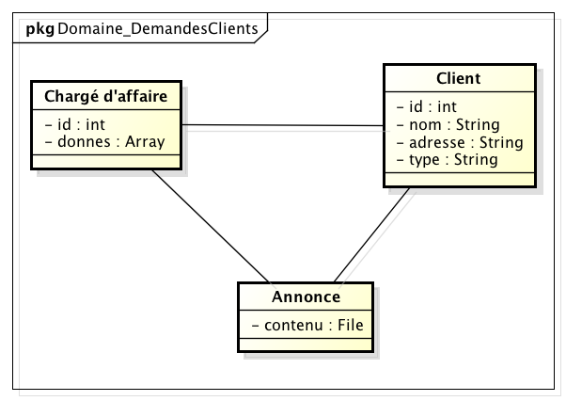

### Sous domaine de la gestion des recherches de fournisseurs

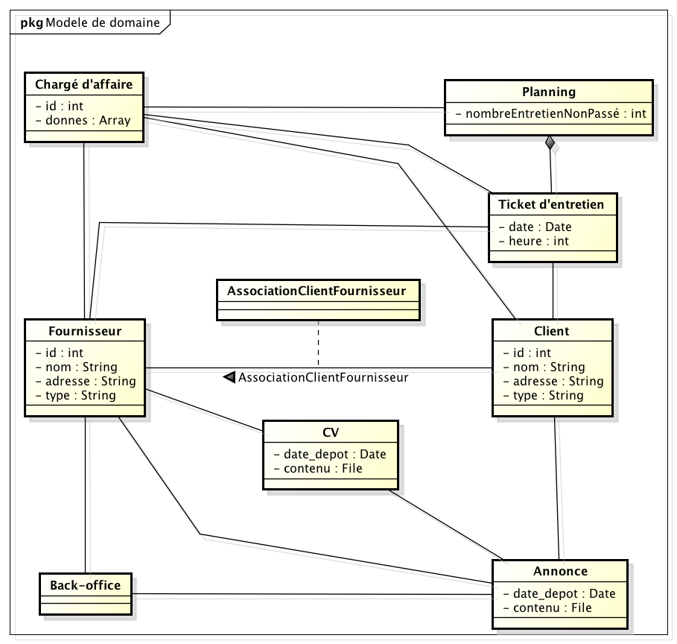

### Sous domaine de la gestion des suivis contrats

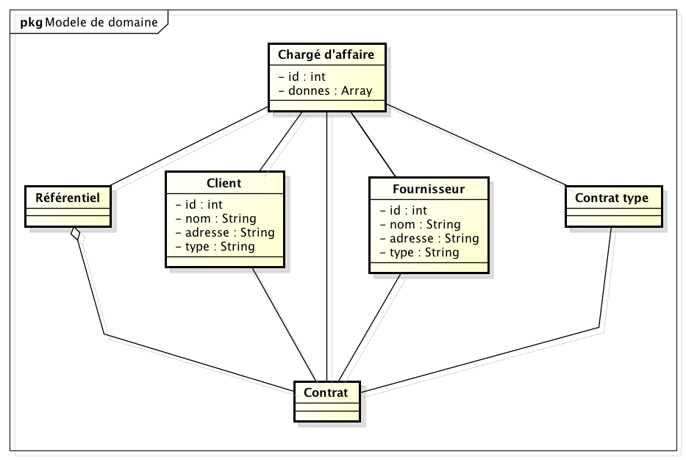

### Sous domaine de la gestion des suivis fournisseurs

(MA PARTIE)

# Conception du nouveau systeme d’information

## Diagramme de classe – termes du domaine

Une fois après avoir cerné toutes les fonctionnalités de l’ancien système d’information, nous allons illustrer les relations de notre nouveau système d’information avec la base de données grâce aux diagrammes de classes.

### Terme du sous domaine de la gestion des demandes des clients

A METTRE

### Terme du sous domaine de la gestion des recherches de fournisseurs

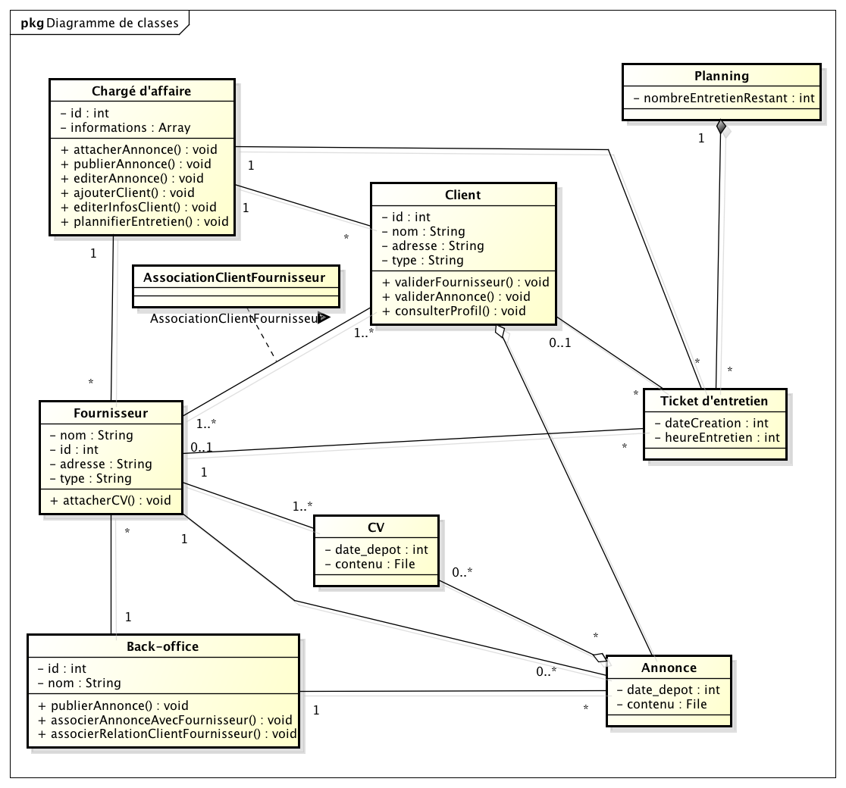

### Terme du sous domaine de la gestion des contrats

## Diagramme d’états-transitions – évolution des objets métiers

Nous allons nous servir du diagramme d’états-transitions après avoir étudier les interactions  
des objets métiers du système. Désormais, nous allons nous intéresser à leur cycle de vie dans notre nouveau système d’information. Ainsi, nous pouvons représenter les différents états d’un objet pour de la réalisation d’une tâche. C’est pourquoi nous avons décidé de modéliser quatres diagrammes : « Annonce », « Contrat », « Ticket d’entretien » et « CV ».

#### Diagramme de classes de « Recherche fournisseur »

Dans ce diagramme, nous avons deux agrégations et une composition :   
- Si le planning est supprimé, alors le ticket d’entretien est supprimé également.  
- Les annonces agrègent plusieurs CV mais si l’annonce est supprimée, les CVs existent encore.  
- Les clients agrègent également plusieurs annonces mais si ils sont supprimés de la base les annonces peuvent encore exister.

### Macintosh HD:Documents:Ingénieur:IF02:ProjetIF02P14:Diagramme d'états-transitions:Etats-transitions Annonce.pngEvolution de l’objet « Annonce »

#### Diagramme de états-transitions de « Annonce »

### Macintosh HD:Documents:Ingénieur:IF02:ProjetIF02P14:Diagramme d'états-transitions:Etats-transitions Contrat V2.pngEvolution de l’objet « Contrat»

#### Diagramme d’états-transitions de « Contrat »

### Evolution de l’objet « Ticket d’entretien»

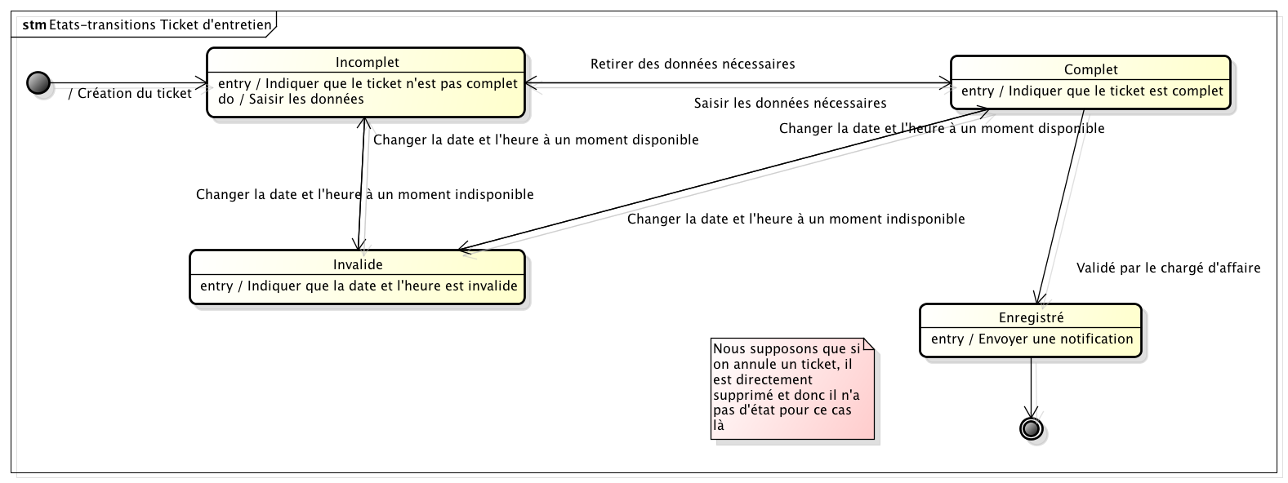

### Evolution de l’objet « Compte rendu»

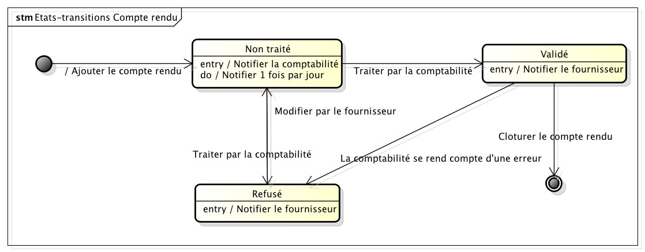

### Evolution de l’objet « Facture»

# Conclusion

A REMPLIR